Printversie | Bekijk in browser >

Word LO-lid bij de Technische Universiteit Eindhoven (TU Eindhoven)
Word LO-lid bij de TU Eindhoven namens jouw vakbond!
We zoeken collega's die zich willen bemoeien met arbeidsvoorwaarden, rechtspositie en andere zaken die met jouw positie als werknemer in relatie tot je werkgever -TU Eindhoven- te maken hebben.
Binnen TU Eindhoven is het Lokaal Overleg (LO) actief als medezeggenschapsorgaan (ook wel OPTUE genoemd). Wij zijn op zoek naar een collega, die namens CNV lid wil zijn van het LO van de werknemersdelegatie.
Het LO is een overlegorgaan waarin werkgever (werkgeversdelegatie) en werknemers (werknemersdelegatie) vertegenwoordigd zijn. Zij houdt zich o.a. bezig met arbeidsvoorwaarden, rechtspositie en de werkgelegenheid zoals bijvoorbeeld instroom jongeren, uitbesteding, verzelfstandigingen en reorganisaties. Belangrijke zaken waar we veel mee te maken hebben. Ook is er contact met de Universiteitsraad en trekken we soms gezamenlijk op bij onderwerpen die ons allen aangaan.
Als je het belangrijk vindt dat;
- er goede arbeidsvoorwaarden zijn binnen de organisatie;
- dat deze voorwaarden tot stand komen met inbreng van de werknemer;
- dat de belangen van jou en je collega's goed behartigd worden.
En
- ben je geïnteresseerd in arbeidsvoorwaarden;
- wil je je collega's helpen door goede afspraken te maken met de werkgever;
- vind je het boeiend om actief te zijn binnen het spanningsveld werkgever en werknemer;
- ben je lid van CNV Overheid, of wil je dat worden.
Dan ben jij degene die we zoeken!
Graag zien wij je namens CNV Overheid lid worden van het Lokaal Overleg van TU Eindhoven.
Een LO-lid besteedt gemiddeld een dagdeel per week aan de LO-werkzaamheden. De beheerseenheid waarin je werkzaam bent wordt hiervoor gecompenseerd.
Wil je eerst meer informatie of een keertje meekijken bij een LO-vergadering, neem dan contact op met de secretaris van het LO: Anita Neijzen: a.neijzen.optue@tue.nl
Ben je geïnteresseerd, neem dan contact op met: n.heuwer@cnv.nl of telefoonnummer: 0638743233
Vriendelijke groeten,
Natasja Heuwer, bestuurder AV, CNV Overheid

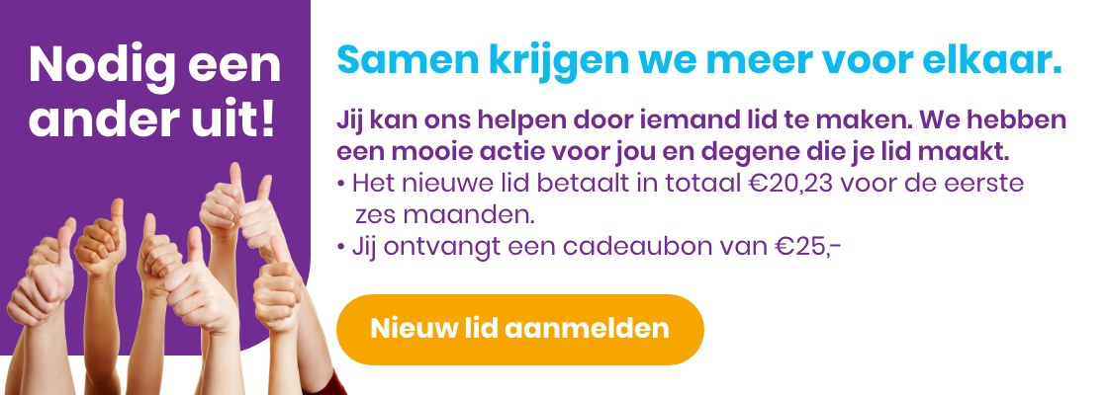


Volg ons ook op:
 |  | 

contact | voorwaarden | privacy | mijn cnv | afmelden

